МОУ Паршиковская СОШ

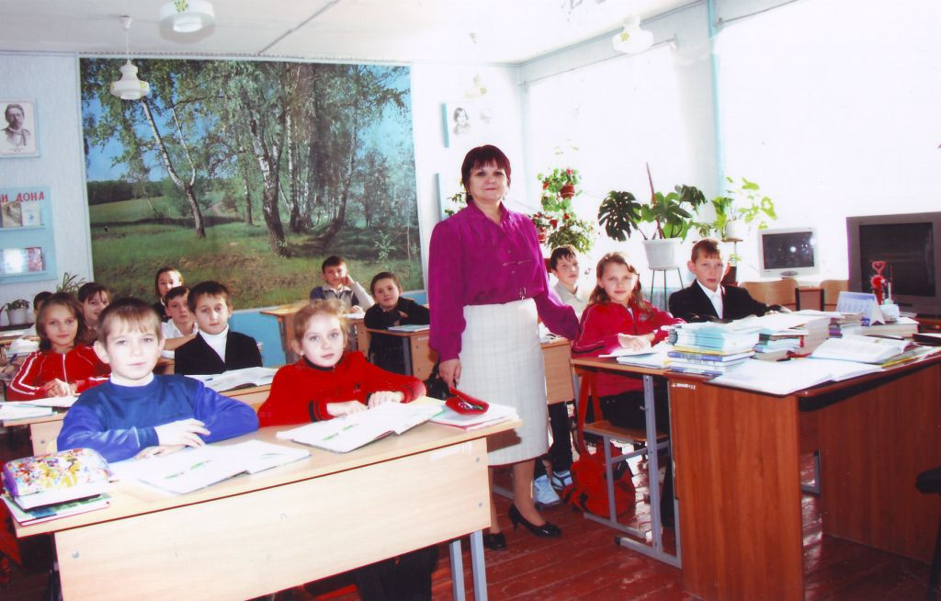

Учитель: Василенко Валентина Тимофеевна

Тема: Гласные в суффиксах существительных – ек и - ик.

Цель урока: Обеспечить в ходе урока повторение и закрепление морфологических признаков и синтаксической роли существительных; совершенствовать навыки правописания не с существительными, суффиксов – чик, -щик; познакомить с правописанием гласных в суффиксах существительных -ек и - ик; обогащать языковое мышление учащихся.

Оборудование урока: слайды: №1Имена существительные. №2 Морфологические признаки существительных. №3 Не с существительными. №4 Правописание суффиксов –чик, -щик. №5 Текст. Тренажер «Гласные в суффиксах существительных –ик, -ек»
Ход урока

1Повторение изученного материала
а) Устная работа:

Что можно сказать об этих существительных?
(Слайд №1)

Трактор, меню, Урал, знамя, девочка, печь, парта, неряха, такси, оценка, цветок, Мурка, коробка, солдат, Отечество, картинка, пальто
Слайд 2

б) Расскажите о правописании НЕ с существительными.

Комментированный диктант
Не место красит человека, а человек место. Он был полный невежа.
Задание: объяснить правописание не с существительными;
морфологический разбор существительного место

г)Работа по слайду №3

г) Правописание суффиксов – чик, - щик.

Работа с тренажером

2. Изучение нового материала.
а) Самостоятельное изучение материала учебника с.100
б) Работа по памятке.

Ключ…к
Чтобы определить, какую гласную надо писать в суффиксе,
ставлю существительное в форме Р.п: ключика. Гласный
в суффиксе не выпал, значит, в суффиксе надо писать букву и,
поэтому пишу ключик

3Закрепление
а) Работа по слайду №4

Используя уменьшительно-ласкательные суффиксы, назовите, кто изображен на картинках

4Работа с текстом: №5
Вставь подходящие по смыслу слова. Докажи, что это текст, Озаглавь.

Лес уже сбросил ___________ . Дни наступают__________ , ___________ . Редко блеснет___________ __________ . Мягкий __________ листьев устилает землю. Природа _____________ в ожидании зимы. Скоро _________ снег укроет всю землю. Легко дышать ________ свежестью.

Домашнее задание орф. 34, упр.№252

Подведение итогов.

